Pressmedelande februari 2011 från Solectro AB

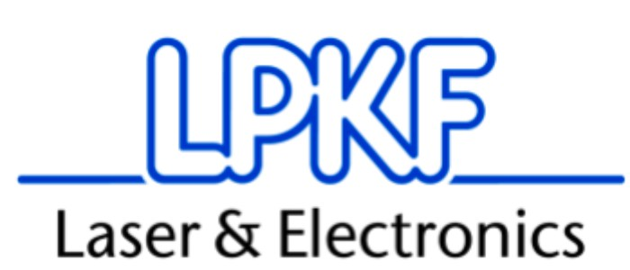

Mönsterkortsplotter med upgrade-optioner / LPKF lanserar ny ProtoMat-serie.

LPKF Laser & Electronics AG är världsledande för Inhouse Rapid PCB Prototyping. Nyckelkomponenterna är mönsterkortsplottrar i ProtoMat-serien. Nu erbjuder LPKF en ny generation av S-serien med ytterligare funktioner, en högre automatiseringsnivå och uppgraderingsmöjligheter.

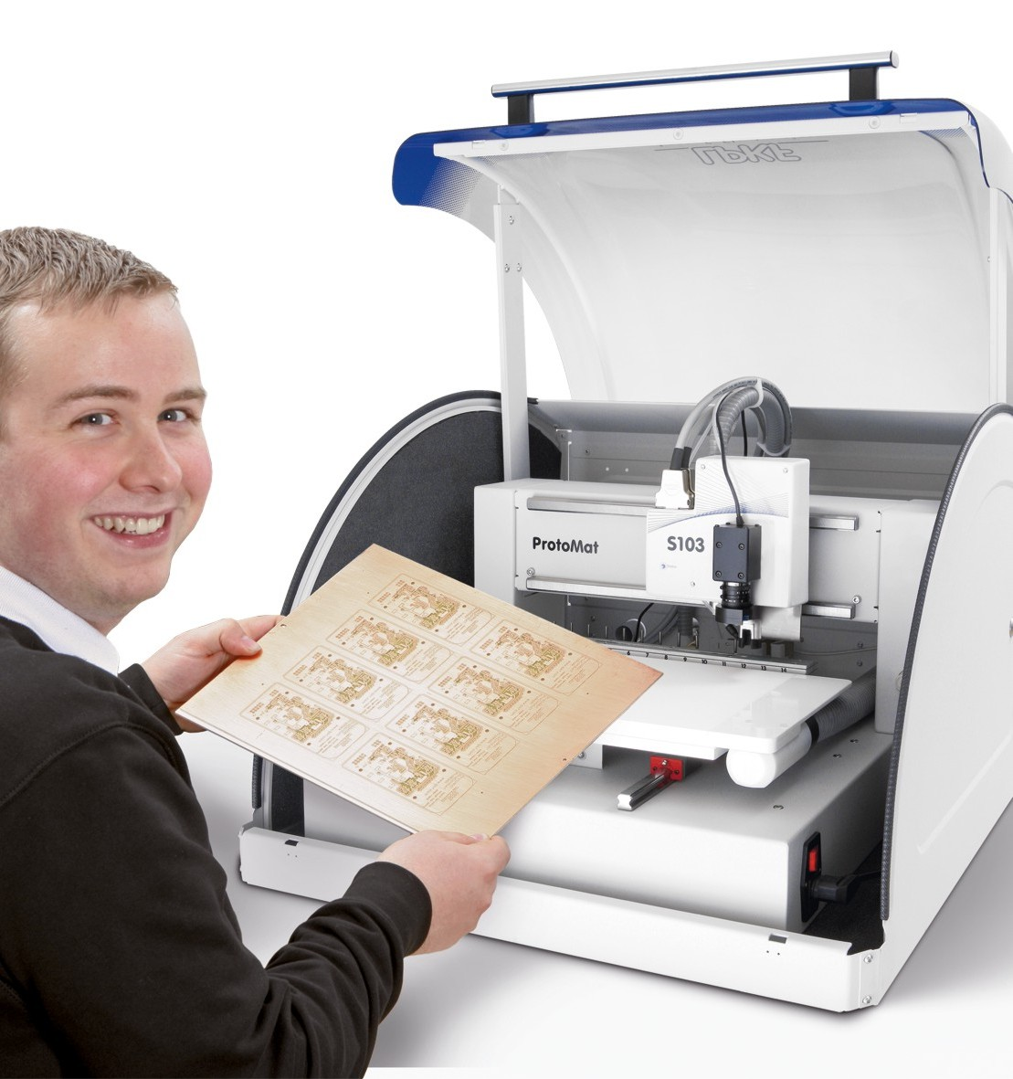
Med den nya ProtoMat-serien fortsätter alltjämt LPKF sin innovationsansträngning på mönsterkortsprototyping.
Vi vill påminna: I de senaste åren har LPKF presenterat ProtoLaser S för mönsterkortsstrukturering och en enklare serie SMD-Prototyping-komponenter som lämpar sig för mindre labb-användning eller i utbildningssyfte. Denna gång kommer en nyhet av den välkända produktgruppen: mönsterkortfräsar - ProtoMat-S-serien har genomgått en grundlig överbearbetning. Redan från första ögonkastet märks följande: alla ProtoMater i S-serien levereras i ett modernt ljuddämpande maskinhölje. Detta reducerar fräs- och ljudemissioner och höjer dessutom säkerheten.

Tre varianter
LPKF presenterar tre varianter som skiljer sig i effektivitet och utrustning. Redan startmodellen ProtoMat S43 med 40 000 varv/min. lämpar sig för de flesta struktureringsuppgifter, borrning och depanelisering av mönsterkort. Dessutom lämpar sig systemet för gravering av frontpaneler.

Komfortabelt med S63: denna allround-modell för Rapid PCB Prototyping behärskar 2,5D-materialbearbetning och har ett högre spindelvarvtal på 60 000 varv/min. Modellen lämpar sig även för att borra testadaptrar eller för bearbetning av instrumentlådor. Helt ny är dispensern som placerar lödpasta punktnoggrant på mönsterkorten. Dessutom finns redan integrerat Fiducial-kamera, automatisk 15-positioners-verktygsväxlare samt automatisk verktygsbreddsinställning så att tex. en exakt bearbetning kan utföras av dubbelsidiga mönsterkort eller Multilayer-komponenter.
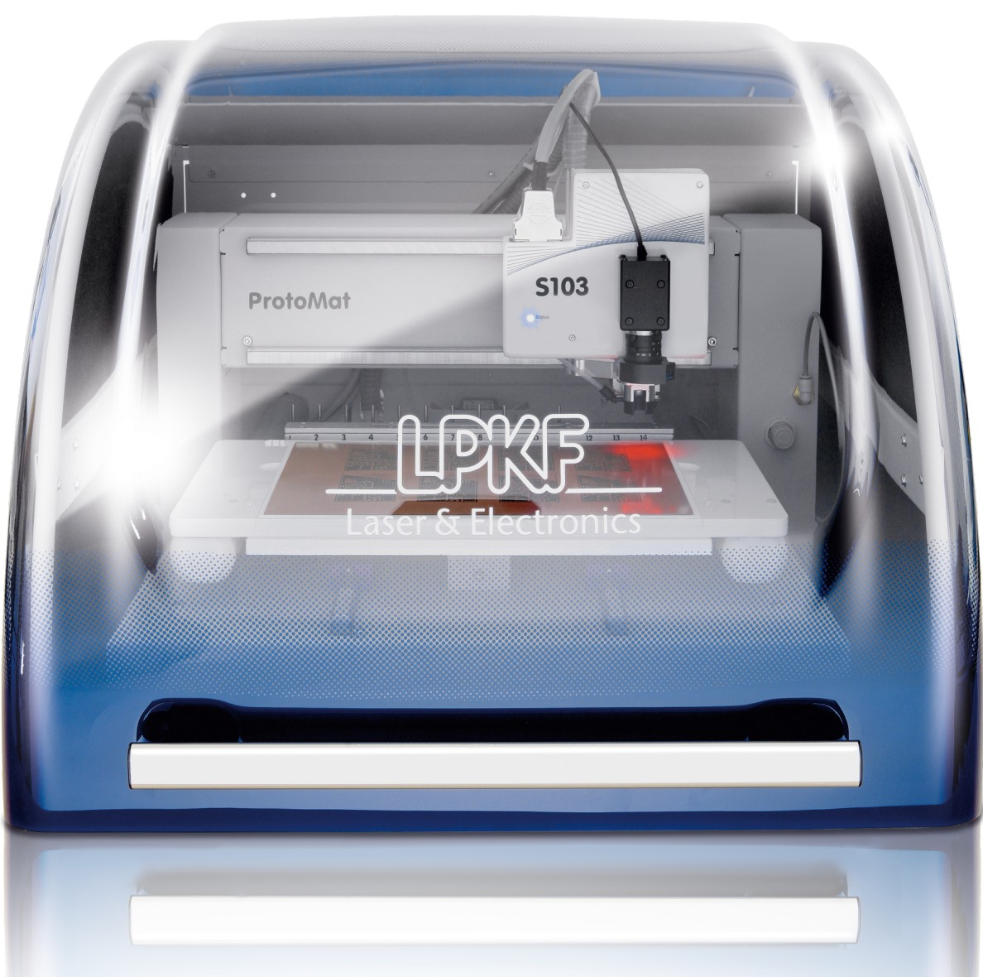

Toppmodellen LPKF ProtoMat S103 har inte bara en frässpindel integrerad på 100 000 varv/min. utan även ett vakuumbord och en pneumatisk fräsdjupbegränsare. Därmed utökas denna modell med ett bearbetningsspektrum för känsliga material med högsta precisionskrav - typiska exempel är HF- eller microvågsområdet. Vakuumbordet fixerar substrate valfritt på arbetsbordet: därmed delar ProtoMat S103 även oregelbundna flexibla mönsterkort skonsamt från större ark.

LPKF förklarar utvecklingsresultatet såhär: vi har med denna nya ProtoMat-familj lyssnat och tagit del av önskemål som ställts från användargrupper. Varje ProtoMat kan med enkla medel uppgraderas till nästa utvecklingssteg – från S43 till S63 eller direkt till S103. Uppgraderingspaketen finns tillgängliga omgående, vilket förstärker investeringssäkerheten. Dessutom är mjukvaran ny från grunden.

Skräddarsydd programvara
Med den fullt nyutvecklade programvaran LPKF CircuitPro räknar LPKF med att utöka användarskiktet. Redan vid installationen skapas strukturering för följande tillvägagångssätt – mjukvaran generas sedan för ett optimalt arbetsförlopp, till exempel för genomplätering eller för märkning av mönsterkort. Jämfört med tidigare mjukvara är nu är alla funktioner koncentrerade i ett program – från filöverföring till märkning av mönsterkort utan miljöfarlig våtkemi.

Medan den ovane användaren guidas steg för steg genom tillverkningsprocessen, kan den professionelle användaren använda menyfunktionerna som vanligt.

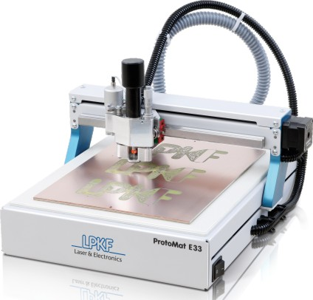
Kompletterande E-Line
Förutom den nya S-ProtoMat-serien erbjuder LPKF en mycket kostnadseffektiv startmodell. ProtoMat E33 med frässpindel på 30 000 varv/min som bara behöver lite mer plats än ett A3-ark. Systemet kan strukturera mönsterkort, borra och fräsa. ProtoMat S33 är inte lika snabb som S-serien, men erbjuder trots detta en utmärkt precision. För LPKF ProtoMat E33 finns inga uppgraderingsalternativ.

Evolution i Rapid PCB Prototyping
Även andra system för prototypframställning har reviderats. LPKF Laser & Electronics har uppnått en mycket avancerad nivå och har det bredaste sortimentet på marknaden för PCB prototyping.

Om LPKF
LPKF Laser & Electronics AG producerar maskiner och lasersystem som används inom elektroniktillverkning, medicinteknik, fordonsindustrin och vid framställning av solceller. Cirka 20 procent av medarbetarna är engagerade i forskning och utveckling.

Kontaktperson: Gerhard Tetzlaff, Solectro AB
Email: gerhard.tetzlaff@solectro.se

